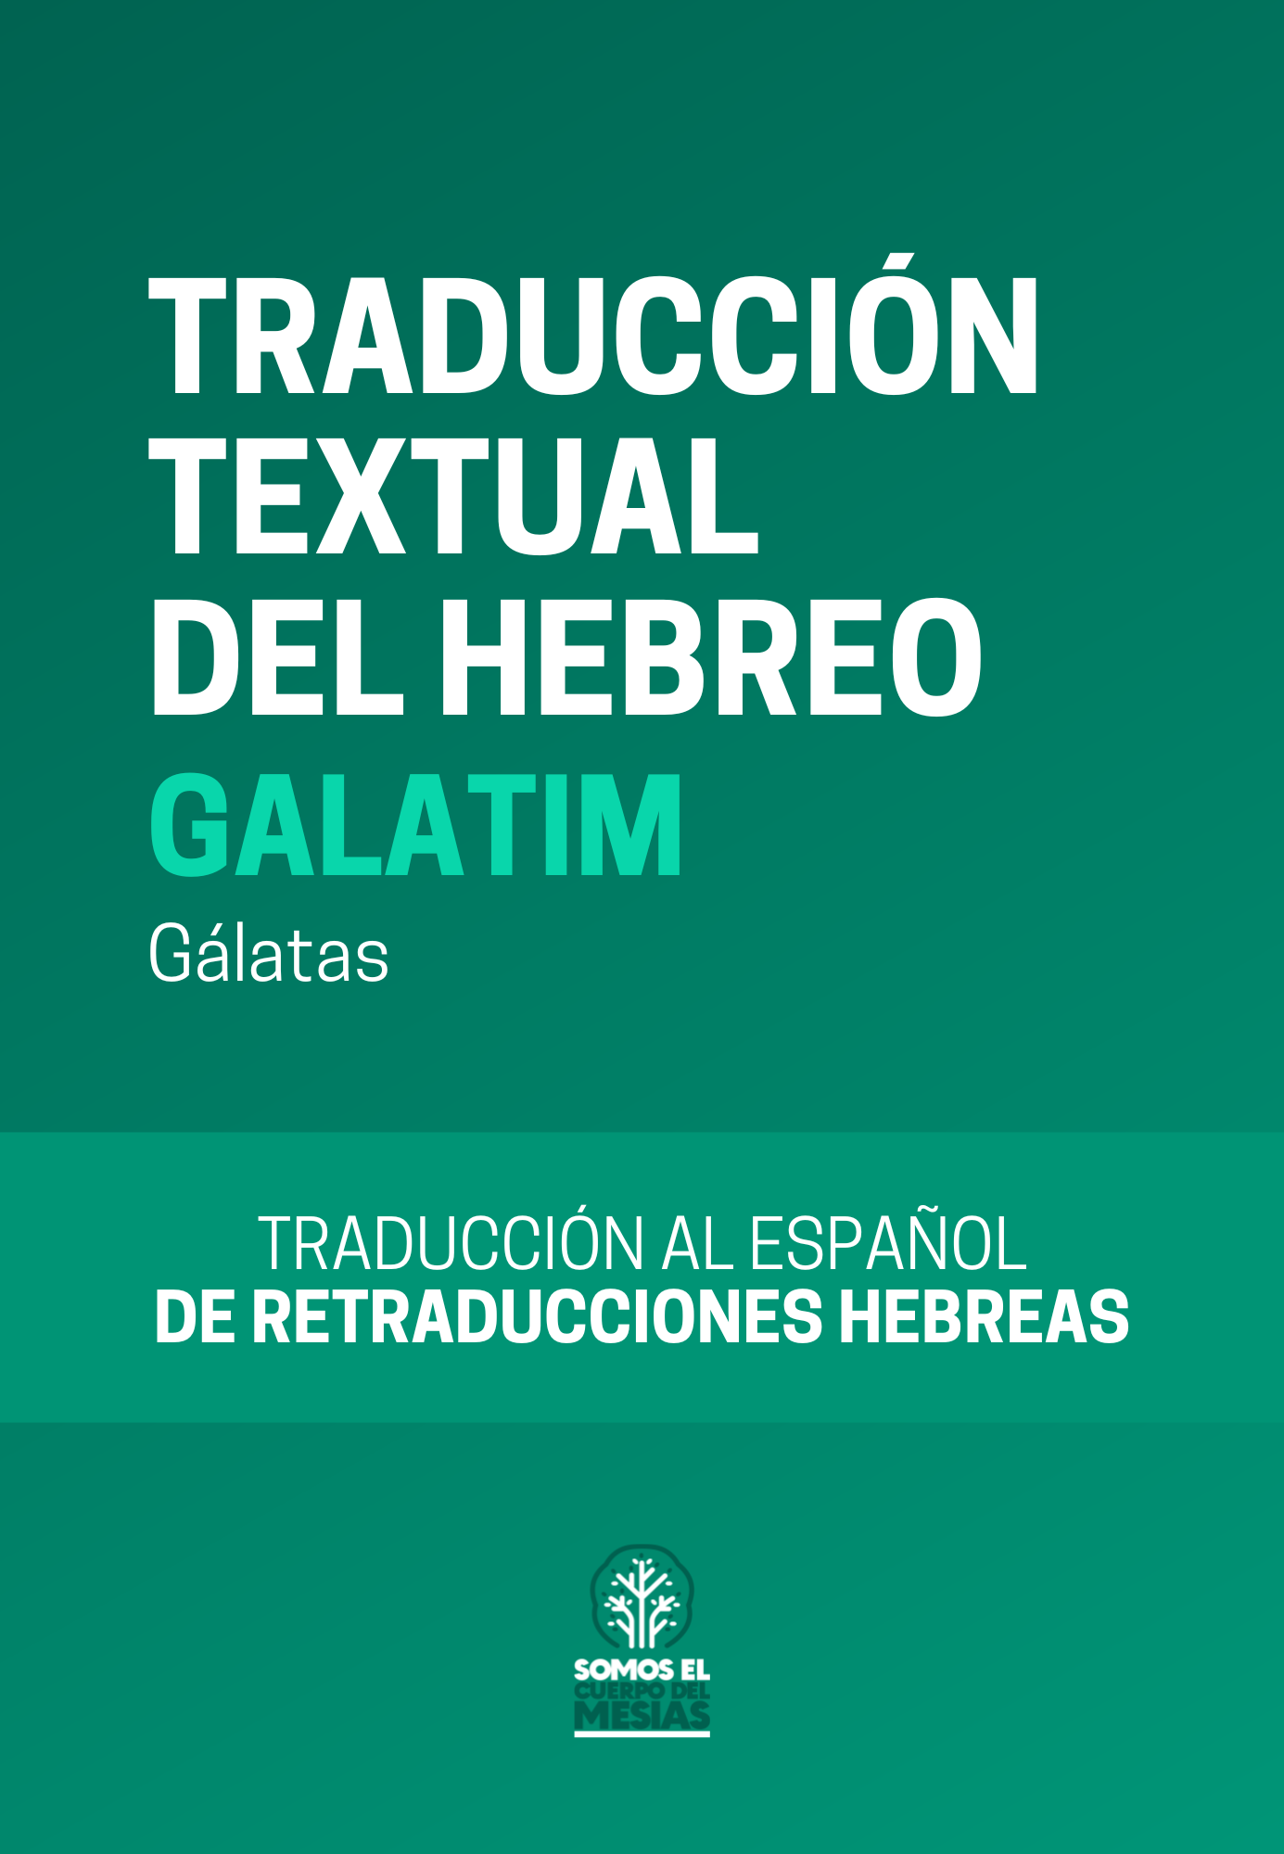
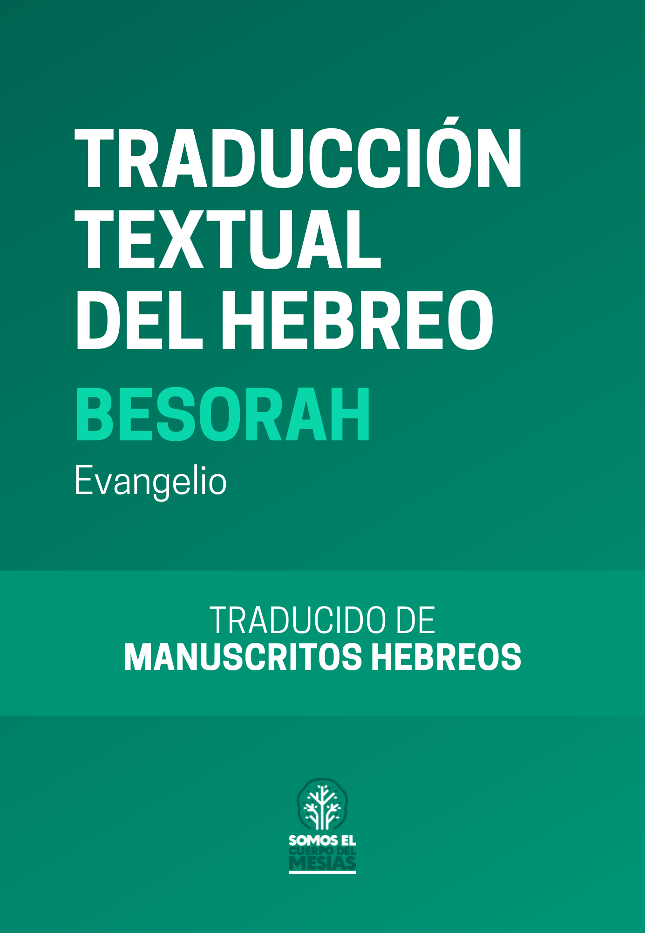
H

PREFACIO

La TRADUCCIÓN TEXTUAL DEL HEBREO de la BESORAH es una transcripción que ofrece un enfoque hebreo bíblico de los textos del Nuevo Testamento, expresando los principios fundamentales de las Escrituras hebraicas y, consecuentemente, desestimando el dogmatismo religioso.
La traducción fue basada en las siguientes versiones: Nuremberg Polyglot, Elías Hutter (1599); Delitzsch's translation of the New Testament into Hebrew (1877).
La siguiente obra es producto de una ardua labor, para dar a conocer en una traducción clara y fidedigna la verdad y la justicia de la Palabra de Elohim.

TRADUCCIÓN TEXTUAL DEL HEBREO©
Besorah | Evangelio
Traductor: Natanael Doldan

BASES DEL PROCESO DE TRADUCCIÓN

En el proceso de traducción se descartaron los métodos de transcripción a modo de paráfrasis, y se decidió por seguir fidedignamente el texto hebreo, guardando al máximo posible la literalidad del mismo.
NOMBRES
Se han preservado tanto nombres como algunas palabras claves del texto hebreo.
Se utilizó el término hebreo «Elohim», plural mayestático equivalente al español «PODEROSO».
El Nombre propio de Elohim, es el llamado Tetragrámaton, que en hebreo son estas cuatro letras: YHVH. Con fines de restaurar al original, se ha utilizado la grafía hebrea יהוה. En el caso del Nombre del Mesías, se ha optado por la forma fonética Yeshúa.
FORMATO
En el transcurso de la lectura, se encontrarán signos y/o notas al pie de página que se utilizaron con la finalidad de dar un enriquecimiento más amplio al lector.
heb.: Transliteración del hebreo.
Cursiva, Palabras que no aparecen en el hebreo, pero que se añadieron para completar el sentido de la oración.
Lit., Lectura literal del texto hebreo.
O, Distintos significados de la palabra hebrea en cuestión.
Véase: Cita a cierto/s versículo/s del Tanaj acorde/s o semejante/s al texto.
O sea, Aclaración breve, si es necesaria.

TABLA DE ABREVIATURAS
heb. = hebreo
gr. = griego
ms. = manuscrito
mss. = manuscritos
ver. = versión
Lit. = Literalmente

GALATIM (GÁLATAS)
גלטים

Saludo introductorio
1
Paulos, enviado, no de parte de hijo de Adam, ni por mano de hijo de Adam, sino por mano de Yeshúa el Mesías, es decir, Elohim el Padre, el cual se levantó de los muertos,
2 y todos los hermanos que están conmigo, a todas las congregaciones que están en Galatia.
3 Bondad a ustedes, y shalom, de parte de Elohim Padre nuestro, es decir, de nuestro Adón Yeshúa el Mesías,
4 el cual se dio a sí mismo por nuestros pecados para rescatarnos de este olam malo, conforme a la reconciliación de Elohim nuestro Padre.
5 Al cual es la gloria le’olmei olamim. Amén.

La única Besorah

6 Estoy consternado de que tan rápido se hayan desviado de detrás del que los llamó en la bondad del Mesías hacia otra Besorah.
7 No es que haya otra, sino que hay hombres que los perturban a ustedes, y quieren revertir la Besorah del Mesías.
8 Pero si incluso nosotros, o un ángel de los cielos, les anuncia una Besorah más allá de la Besorah nuestra para ustedes, sea prohibido.
9 Como hemos dicho antes, también ahora añado, diciendo: Si un hombre les anuncia una Besorah más allá de la que han recibido, sea prohibido.
10 Porque, ¿confío a los hijos de Adam o a Elohim?, ¿o busco hallar favor en los ojos de los hijos de Adam? Si todavía hallara favor en los ojos de los hijos de Adam, no sería siervo del Mesías.

11 Pero les hago saber, hermanos míos, que la Besorah anunciada por mí no es según hombre,
12 porque ciertamente de hombre no la recibí ni aprendí, sino por revelación de Yeshúa el Mesías.
13 Porque han oído acerca de mi conducta antes en la ley judía, que perseguía sobremanera a la congregación de Elohim y la destruía.
14 Y yo sobresalía en la ley judía por encima de muchos de mis contemporáneos en mi nación, siendo abundantemente celoso de las tradiciones de mis padres.
15 Pero cuando agradó a Elohim, que me apartó desde el vientre de mi madre y me llamó por su bondad,
16 revelar a su Hijo en mí, para que yo anuncie la Besorah entre los gentiles, entonces no consulté con carne y sangre,
17 ni subí a Yerushaláim hacia los que antes de mí eran enviados; sino que fui a Arab y volví de nuevo a Damések.
18 Después de eso, al final de tres años, subí a Yerushaláim para ver a Kefa, y permanecí con él quince días,
19 pero otro de los enviados no vi, sino a Yaakov el hermano del Adón.
20 Y lo que yo les estoy escribiendo, he aquí, delante de Elohim que no miento.
21 Después fui a las regiones de Aram y Kiliquia.
22 Pero no era conocido en rostro a las congregaciones de Iehudáh que están en el Mesías.
23 Pero solamente escuchaban que, “el que nos perseguía antes, ahora anuncia la emunah que antes destruía”;
24 y alababan en mí a Elohim.

2
Y después de eso, al final de catorce años, subí otra vez a Yerushaláim con Bar Najmáh, y tomé conmigo también a Titos.
2 Pero subí según una revelación, y les di a conocer la Besorah que anuncio entre los gentiles, pero solamente a los expertos, no sea que en vano esté corriendo o corra.
3 Pero ni aun Titos, que estaba conmigo, cuánto más siendo él ievaní, fue puesto en la necesidad de circuncidarse;
4 por causa de los falsos hermanos introducidos ocultamente, que entraban para espiar nuestra libertad que tenemos en Yeshúa el Mesías, con el fin de esclavizarnos.
5 A los cuales ni por una hora nos rendimos a la sujeción, para que la verdad de la Besorah permanezca de pie entre ustedes.
6 Pero de los expertos –lo que hayan sido antes nada me importa, porque Elohim no alza el rostro del hombre–, a mí, he aquí, los expertos no me añadieron nada.
7 Sino que, por el contrario, cuando vieron que me había sido encargada la Besorah de la incircuncisión, como a Kefa la de la circuncisión,
8 –porque el que obró en Kefa para el envío de la circuncisión, obró también en mí para los gentiles–,
9 Y cuando conocieron el favor inmerecido que me había sido dado, Yaakov, Kefa y Iojanán, los expertos, columnas, nos dieron a mí y a Bar Najmáh la diestra de compañerismo, para que nosotros fuésemos hacia los gentiles y ellos hacia la circuncisión,
10 pero si recordábamos a los necesitados, y es un asunto que vigilo diligentemente hacer.

Paulos reprende a Kefa en Antiójia

11 Y cuando vino Kefa a Antiójia, me puse de pie ante su rostro, porque era para condenar.
12 Porque antes de que vengan hombres desde Yaakov, comía con los gentiles juntamente; pero cuando vinieron, se retuvo y se separó a sí mismo, porque temía a los de la circuncisión.
13 Y actuaron hipócritamente con él también los otros iehudim, así que también Bar Najmáh fue arrastrado a la hipocresía de ellos.
14 Pero cuando vi que no eran rectos al andar hacia la verdad de la Besorah, dije a Kefa delante de todos: Si tú siendo iehudí, vives como gentil y no como iehudí, ¿por qué obligas a los gentiles a judaizar?
15 Nosotros, iehudim de nacimiento, y no pecadores de los gentiles,
16 sabemos que el hombre no es justificado por las obras de la Torah, sino por la emunah de Yeshúa el Mesías; y nosotros por Yeshúa el Mesías hemos sido criados en fidelidad, para que seamos justificados por la emunah del Mesías, y no por las obras de la Torah. Por eso, por las obras de la Torah no será justificada ninguna carne.
17 Y si buscando nosotros ser justificados por el Mesías, también nosotros somos hallados pecadores, ¿acaso es el Mesías servidor del pecado? ¡Profanación!
18 Porque si estas cosas que derribé, vuelvo a construir, me hago a mí mismo transgresor.
19 Porque yo por medio de una Torah, a una Torah morí, para vivir para Elohim.
20 Con el Mesías he sido crucificado, y yo no vivo más, sino que el Mesías vive en mí; pero lo que ahora vivo en la carne, en la emunah del Hijo de Elohim vivo, el cual me amó y se dio a sí mismo por mí.
21 No desecho el favor de Elohim; porque si por la Torah fuese la justificación, ciertamente por nada murió el Mesías.

El Rúaj se recibe por la emunah

3
¡Oy, galatim insensatos! ¿Quién los fascinó, que ante sus ojos Yeshúa el Mesías fue escrito crucificado?
2 Esto solo quiero aprender de ustedes: ¿Por las obras de la Torah recibieron el Rúaj o por la escucha de la emunah?
3 ¿Así de insensatos son? ¿Habiendo comenzado en el Rúaj, ahora acabarán en la carne?
4 ¿Tanto han sufrido en vano?, si aún fuere en vano.
5 Aquel que les provee el Rúaj y hace obras poderosas en ustedes, ¿es por las obras de la Torah o por la escucha de la emunah?

6 Como Abraham se afirmó por יהוה, y la consideró a él justicia.
7 Por lo tanto, sepan que los que son de la emunah, son hijos de Abraham.
8 Y desde antes había visto la Escritura que por medio de la emunah justificaría Elohim a los gentiles, y desde antes anunció la buena nueva a Abraham, que: Serán bendecidos en ti todos los gentiles.
9 Por eso, los que son de la emunah son bendecidos junto con el afirmado Abraham.

10 Porque todos los que son de las obras de la Torah están bajo exclusión, porque está escrito: Excluido todo el que no mantenga en pie las palabras de esta Torah al hacerlas.
11 Y que en Torah no será justificado el hombre delante de Elohim, es evidente, porque: El justificado por mi emunah vivirá.
12 Pero la Torah no proviene de la emunah, sino: Los cuales hará el hombre y vivirá dentro de ellos.
13 El Mesías nos redimió del desprecio de la Torah, habiendo sido Él por desprecio por causa nuestra, porque está escrito: Desprecio de Elohim es el colgado;
14 para que viniera sobre los gentiles la bendición de Abraham en Yeshúa el Mesías, para que recibiéramos el juramento del Rúaj por mano de la emunah.

15 Hermanos míos, conforme a los hijos del hombre yo hablo: Ciertamente, un pacto de hijo de hombre, habiendo sido establecido, nadie lo invalida o le añade.
16 Y he aquí, a Abraham fueron dichas las promesas, y a su simiente; no dice: “Y a las simientes”, como acerca de muchos, sino como acerca de Uno: “Y a tu simiente”, la cual es el Mesías.
17 Y esto digo: El pacto establecido desde antes por Elohim, cuando después de cuatrocientos treinta años es dada la Torah, no lo invalida, para abrogar el juramento.
18 Porque si por la Torah es la herencia, ya no es por el juramento; pero Elohim favoreció a Abraham por mano del juramento.

La Torah puesta por gracia

19 Si es así, ¿la Torah qué? Para las transgresiones, por gracia, fue puesta, hasta que viniese la simiente, a quien había prometido, ordenada por medio de ángeles en mano del Mediador.
20 Y el Mediador no es de uno solo, pero Elohim es uno.
21 Y ahora, ¿la Torah es según las promesas de Elohim? ¡Profanación! Porque si fue dada la Torah para que pudiera vivificar, entonces en verdad sería la justificación por mano de la Torah.
22 Pero la Escritura confinó todo bajo pecado, para que el juramento por la emunah de Yeshúa el Mesías fuese dada a los afirmados en fidelidad.

23 Pero antes de venir la emunah, guardados y encerrados estábamos bajo ley, para la emunah que iba a ser revelada.
24 De manera que la Torah es nuestra pedagoga, hacia el Mesías, a fin de que seamos justificados por la emunah.
25 Pero cuando vino la emunah, ya no estamos bajo pedagoga,
26 porque todos ustedes son hijos de Elohim por medio de la emunah en Yeshúa el Mesías.
27 Porque todos los que para el Mesías son sumergidos, al Mesías se visten.
28 Y no hay más iehudí ni ievaní, no hay esclavo ni libre, no hay varón ni mujer, porque todos ustedes son uno en el Mesías Yeshúa.
29 Y si del Mesías son ustedes, he aquí, simiente de Abraham son, herederos conforme al juramento.

Herederos de Elohim

4
Pero digo que todo el tiempo en que el heredero sea niño, no hay distinción entre él y el esclavo, y él es señor de todo.
2 pero está bajo la mano de criadores y supervisores de la casa hasta el tiempo señalado por su padre.
3 Así también nosotros, cuando éramos subordinados, estábamos sujetos a la esclavitud de los fundamentos del olam.
4 Pero cuando vino la llenura del tiempo, envió Elohim a su Hijo, nacido de mujer, y siendo bajo ley,
5 para redimir a los que estaban bajo ley, para que recibiéramos la adopción de hijos.
6 Y por cuanto son hijos, envió Elohim el Rúaj de su Hijo a sus corazones, el cual proclama: ¡Abá, Padre!
7 Por eso, ya no eres esclavo, sino hijo, y si eres hijo, también heredero de Elohim por medio del Mesías.

Ruego personal de Paulos

8 Pero, en ese entonces, sin conocimiento de Elohim, ustedes eran esclavos de lo que en sí mismo no son dioses.
9 Pero ahora, después de que conocieron a Elohim, más bien, después de ser conocidos por Elohim, ¿cómo es que vuelven a los fundamentos débiles y pobres, a los cuales desean servirles de nuevo?
10 Días ustedes guardan, y meses, tiempos y años.
11 Temo por ustedes, no sea que en vano haya estado trabajando por ustedes.
12 Sean como yo, porque también yo soy como ustedes, hermanos míos, les ruego. Ustedes no me han hecho mal en ninguna cosa.
13 Ustedes saben que en una enfermedad de la carne les anuncié la Besorah al principio;
14 Y a la experiencia que tenía en mi carne no despreciaron ni aborrecieron, sino que como a mensajero de Elohim me recibieron, como al Mesías Yeshúa.
15 ¿Y dónde está la felicidad de ustedes? Porque yo testifico sobre ustedes que, si hubieran podido, se hubieran sacado sus propios ojos para dármelos.
16 ¿Acaso he llegado a serles por enemigo por hablarles la verdad?
17 Ellos tienen celo por ustedes, pero no para bien, porque quieren separarlos de nosotros, para que ustedes tengan celo por ellos.
18 Pero bueno es ser celoso para el bien continuamente, y no solamente cuando estoy junto a ustedes.
19 Hijos míos, por quienes vuelvo a sufrir dolores de parto, hasta que sea formado en ustedes el Mesías.
20 Quiero estar junto a ustedes ahora, para cambiar mi voz, pues perplejo estoy por ustedes.

21 Díganme los que quieren estar bajo ley, ¿no han escuchado la Torah?
22 Porque está escrito que hubo para Abraham dos hijos, uno de la sierva y el segundo de la libre.
23 Pero el de la sierva fue parido según la carne, y el de la libre por medio del juramento.
24 Y estas palabras son una alegoría, porque ellas son los dos pactos; uno proveniente del monte Sinay, que da a luz para esclavitud, y es Hagar.
25 Porque Hagar es el monte Sinay en Arab, que corresponde a Yerushaláim de ahora, porque ella está en esclavitud junto a sus hijos.
26 Pero la Yerushaláim de arriba es libre, y es madre de todos nosotros.
27 Porque está escrito:

Grita de júbilo, estéril, la que no ha dado a luz;
estalla con grito de júbilo y clama alegremente, la que no se retorció en parto;
porque muchos más son los hijos de la desolada que los hijos de la casada.

28 Y nosotros, hermanos míos, como Itzjak, hijos del juramento somos.
29 Pero tal como el parido según la carne era perseguidor del parido según el Rúaj, así también es ahora.
30 Pero, ¿qué dice la Escritura? Expulsa a esta sierva, y a su hijo, porque no será heredero el hijo de esta sierva con el hijo de la libre.
31 Por lo tanto, hermanos míos, no somos hijos de la sierva, sino hijos de la libre.

La libertad en el Mesías

5
Por lo tanto, párense en la libertad con que nos liberó el Mesías, y no se sometan más al yugo de esclavitud.
2 He aquí, yo, Paulos, les digo, que si se circuncidan, no les será de provecho el Mesías.
3 Y testifico yo otra vez contra todo hombre que se circuncida, ¡que él sería deudor de guardar toda la Torah!
4 Se han cortado del Mesías, ustedes, que se justifican por Torah, han caído de la bondad.
5 Porque nosotros por el Rúaj, esperamos por la emunah la esperanza de la justificación.
6 Porque en el Mesías Yeshúa no tiene poder ni la circuncisión ni la incircuncisión, sino la emunah que trabaja en el amor.

7 Estaban corriendo bien, ¿quién les estorbó de escuchar a la verdad?
8 Esta incitación no es de Aquel que los ha llamado.
9 Un poco de levadura leuda toda la masa.
10 Yo confío acerca de ustedes en יהוה, que no habrá otro ánimo con ustedes, pero el que los perturba, llevará su sentencia, sea quien sea.
11 Pero yo, hermanos míos, si aún proclamo la circuncisión, ¿por qué me persiguen todavía?, que caiga el tropiezo de la cruz.
12 ¡Quién daría que se cortaran los que los perturban a ustedes!

13 Porque ustedes, hermanos míos, a libertad fueron llamados; solamente, que no sea la libertad una ocasión para la carne, sino que sirva un hombre a su compañero en amor.
14 Porque toda la Torah se completa en un mandamiento: Y amarás por estar siendo tú el compañero, como tú.
15 Pero si se muerden y se comen un hombre a su compañero, miren, no sea que sea consumido un hombre por causa de su compañero.

El Rúaj es contra la carne

16 Y heme aquí, les digo: Caminen en el Rúaj, y no completarán el deseo de la carne,
17 porque la carne desea contra el Rúaj, y el Rúaj contra la carne, y ambos es oponen uno al otro, para que no hagan lo que quieran.
18 Pero si son guiados por medio del Rúaj, no están bajo ley.
19 Reveladas son las obras de la carne, que son: fornicación, impureza, artimaña,
20 servicio de ídolos, brujería, enemistades, contienda, celos, furia, pleitos, divisiones, sectas,
21 envidias, borracheras, desenfrenos, y sus semejantes, acerca de lo cual digo, como dije antes, que los hacedores de estas cosas no heredarán el reino de Elohim.
22 Pero el fruto del Rúaj es: amor, alegría, shalom, largura de nariz, dadivosidad, bondad, emunah,
23 mansedumbre, abstinencia, contra cosas como estas no hay ley.
24 Y los que le pertenecen al Mesías han crucificado la carne con sus deseos y codicias.
25 Si vivimos por el Rúaj, caminemos también por el Rúaj.
26 Y no persigamos tras la gloria vacía, enfureciéndose un hombre con su compañero, envidiando un hombre a su compañero.

6
Hermanos míos, incluso cuando sea atrapado un hombre de ustedes en una transgresión, ustedes, hombres del Rúaj, afírmenlo con ánimo de humildad, y guarda tu ser, no sea que entres en las manos de la tentación tú también.
2 Lleve cada hombre los pesos de su compañero, en esto hacen plena la Torah del Mesías.
3 Porque el que se considera a sí mismo ser algo, y no es nada, a su ser él engaña.
4 Pero examine cada hombre su obra, y entonces solamente para sí mismo será su alabanza, y no hacia el otro.
5 Porque cada hombre, su cargamento llevará.
6 El que es enseñado en la Palabra, que comparta de toda bondad al que le enseña.
7 No se extravíen, Elohim no es burlado; porque lo que siembre el hombre, lo cosechará.
8 El que siembra para su carne, cosechará de su carne corrupción; pero el que siembra para el Rúaj, cosechará del Rúaj vida olam.
9 Pero nosotros, no desmayemos en el hacer el bien, porque cosecharemos en su tiempo, si no desistimos.
10 Por lo tanto, cuando haya para nosotros tiempo, hagamos el bien con todo hombre, y más con los de la casa de la emunah.

Declaraciones finales

11 Miren con cuán grandes letras les escribo de mi mano,
12 Los que quieren agradar en la carne, los obligan a ustedes a circuncidarse, solamente para que no sean perseguidos por causa de la cruz del Mesías.
13 Porque, además, estos que se circuncidan no guardan la Torah, pero quieren que se circunciden para gloriarse en la carne de ustedes.
14 Pero yo, ¡lejos esté de mí gloriarme!, sino en la cruz de nuestro Adón Yeshúa el Mesías, que por Él, el olam ha sido crucificado para mí, y yo para el olam.
15 Porque ni la circuncisión ni la incircuncisión es algo, sino una nueva creación.
16 Y todos los que andan conforme a esta línea de medir, shalom y amor entrañable sea sobre ellos, y sobre Israel, que es de Elohim.
17 De aquí en adelante ningún hombre me fatigue, porque las cicatrices del Adón Yeshúa yo llevo en mi cuerpo.
18 La bondad de Yeshúa el Mesías nuestro Adón será con el ánimo de ustedes, hermanos míos. Amén.

O, apóstol. Heb.: Shalíaj.
Plenitud, ausencia de deudas.
Amo, Señor.
Tiempo, era.
O, favor; o, voluntad. Heb.: Ratzón.
O sea, por los tiempos de los tiempos.
Evangelio, Buena Noticia. Así en el resto del cap.
O, voltear.
O, anatema. Heb.: Jérem.
O, camino.
O, en el judaísmo.
O, apóstoles. Así también en vers. 19.
Arabia.
Damasco.
Amo, Señor.
O, Siria.
Cilicia.
Bernabé. Traducido es: Hijo de la consolación.
O, visión.
Evangelio, Buena Noticia.
Lit.: a aquellos que consideran. Gr.: Dokúnton. Aram.: Savora’im. Título dado a los apóstoles. Así también en los versículos 6 y 9.
Griego.
O sea, los fariseos judaizantes.
U, obediencia.
Lit.: de aquellos consideran algo.
O sea, no hace favoritismo.
O, apostolado.
Antioquía.
Judíos. Así en el resto del cap.
O, conforme a.
Evangelio, Buena Noticia.
Judío.
Es decir, libre de la tradición farisea.
Es decir, adoctrinar en la Halajá judía.
Crianza en la fidelidad.
O, afirmados.
Es decir, la Torah de la emunah. Véase Romanos 3:27.
Es decir, la Torah de las obras.
Heb.: Ben Ha’Elohim. Hijo de Elohim (no como semi-Dios). Heredero de los atributos divinos.
Gálatas.
O, necios.
Espíritu, viento, poder. Así en el resto del cap.
Crianza en la fidelidad.
O, fue criado en la fidelidad.
Véase Génesis 15:6.
Véase Génesis 12:3, 22:18.
O, el criado en la fidelidad.
Véase Deuteronomio 27:26.
Véase Habacuc 2:4.
O sea, como obras.
O sea, de la justificación sin obras previas.
Véase Levítico 18:5.
Véase Deuteronomio 21:23.
O, promesa. Así en el resto del cap.
Véase Génesis 12:7, 13:15, 15:5.
Uno que se encargaba de reconciliar dos partes en pleito. Gr.: Mesites. Heb.: Sarsur.
Crianza en la fidelidad.
O, criados en fidelidad. Heb.: Ma’aminim.
O, bajo sentencia.
Gr.: Paidagogos. Tutor encargado de vigilar, disciplinar y acompañar a los niños. Heb.: Oménet.
Judío.
Griego.
Tiempo, era.
Heb.: Mishpat ha’banim.
Espíritu, viento, poder.
O, de lo que por naturaleza.
Evangelio, Buena Noticia.
O, bajo sentencia.
O, promesa. Así en el resto del cap.
Véase Isaías 54:1.
Espíritu, viento, poder.
Véase Génesis 21:10.
Espíritu, viento, poder.
Crianza en la fidelidad.
O, argumento. Heb.: Rúaj.
Otra posible traducción es: que no pensarán un pensamiento diferente.
Véase Levítico 19:18.
O, bajo sentencia.
Plenitud, ausencia de deudas. Así también en cap. 6:16.
O, paciencia; o, largura de ánimo.
Crianza en fidelidad.
O, humildad.
Crianza en la fidelidad.
O, mente.

